《软件技术基础2》实验报告4



学 院 理学院
专 业 应用物理学（强基计划）
年 级 2020
姓 名 贺卓诚
任课教师 杜朴风
实验指导 杜朴风
2021年 11月 11日

实验四
- 实验目的
通过本试验，使学生理解函数的概念及基本语法；掌握多函数程序的设计方法；理解多函数程序的执行过程；掌握函数模版及函数重载的基本用法。
- 实验内容
1．通过程序实例，理解函数的概念、定义、调用及参数传递机制等基本语法；理解函数模版及函数重载的执行机制。
2．编写教材第四章习题中4、5、7、9、11、12要求的程序，并完成上机调试的实验任务。其中的第11题要求分别用非递归函数和递归两种方法实现，按两个任务完成。
- 实验准备
- 复习第四章的内容，重点是4.2、4.4、4.8、4.9节的内容及相关例题；
- 编写教材第四章习题中4、5、7、9、11、12要求的程序。
- 实验任务
任务一：第4题
1．内容：编写两个函数分别求阶乘和自然数的和，main调用这两个函数并输出s1和s2
2．源程序：
#include <iostream>
using namespace std;
int factorial(int a);
int sigma(int a);
int main()
{
int m(0), n(0);
for (int i = 0; i < 1; i++)
{
cout << "input an intergal m" << endl;
cin >> m;
cout << "input an intergal n" << endl;
cin >> n;
if (m > n)
{
int s1(0), s2(0);
s1 = factorial(m) / (factorial(n) * factorial(m - n));
s2 = sigma(m) - sigma(n);
cout << "s1 = " << s1 << endl;
cout << "s2 = " << s2 << endl;
}
else
{
cout << "m应当大于n！" << endl;
i--;
}
}
return 0;
}
int factorial(int a)
{
if (a > 1)
{
a = a * factorial(a - 1);
return a;
}
else
{
return 1;
}
}
int sigma(int a)
{
if (a > 1)
{
a += sigma(a - 1);
return a;
}
else
{
return a;
}
}
- 运行结果：
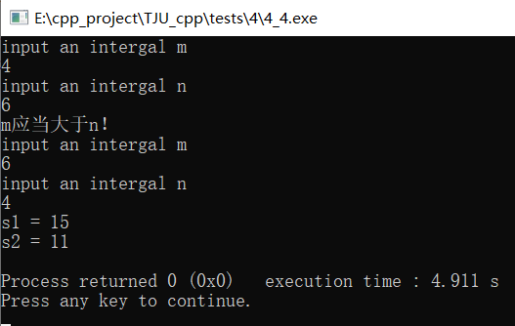
4. 实验中遇到的主要问题及解决方法：无
任务二：第5题
1．内容：统计一字符串中数字字符占所有字符的百分比
2．源程序：
#include <iostream>
using namespace std;
float sta(char *a, int n);
int main()
{
char *a;
int n(0);
cout << "input the size" << endl;
cin >> n;
cout << "input the data" << endl;
a = new char[n];
cin >> a;
cout << sta(a, n) * 100 << " %" << endl;
delete[] a;
return 0;
}
float sta(char *a, int n)
{
float count(0);
for (int i = 0; i < n; i++)
{
for (int j = 48; j < 58; j++)
{
if (a[i] == j)
{
count++;
}
}
}
return count / n;
}
3．运行结果：
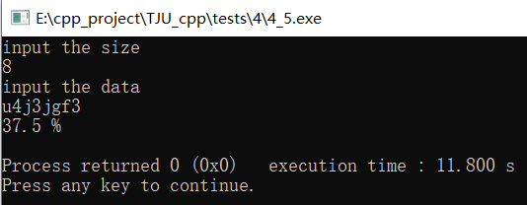
- 实验中遇到的主要问题及解决方法
任务三：第7题
1．内容：求两个整数的最大公约数和最小公倍数，并在main()函数中任意输入两个整数，调用以上定义的函数并输出结果
2．源程序：
#include <iostream>
using namespace std;
int yue(int m, int n);
int bei(int m, int n);
int main()
{
int a(0), b(0);
cout << "input a and b pls " << endl;
cin >> a;
cin >> b;
cout << "最大公约数是" << yue(a, b) << endl;
cout << "最小公倍数是" << bei(a, b) << endl;
return 0;
}
int yue(int m, int n)
{
int temp;
while (m - n != 0)
{
if (m >= n)
{
return yue(m - n, n);
}
else
{
return yue(n - m, m);
}
}
return n;
}
int bei(int m, int n)
{
return m * n / yue(m, n);
}
3．运行结果：
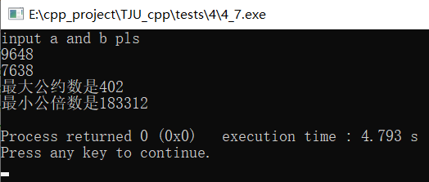
4. 实验中遇到的主要问题及解决方法：无
任务四：第9题
1．内容：用三个重载函数分别求整数，单浮点数和双浮点数的绝对值。
2．源程序：
#include <iostream>
using namespace std;
int absv(int x);
float absv(float x);
double absv(double x); //不能叫abs，因为已经在std命名空间已经有这个函数了
int main()
{
int a(-3), b(4);
float c(-5.2), d(8.3);
double e(-5.352), f(0.524);
cout << "the abs of a is " << absv(a) << "\nthe abs of b is " << absv(b) << endl;
cout << "the abs of c is " << absv(c) << "\nthe abs of d is " << absv(d) << endl;
cout << "the abs of e is " << absv(e) << "\nthe abs of f is " << absv(f) << endl;
return 0;
}
int absv(int x)
{
if (x > 0)
{
return x;
}
else
{
return -x;
}
}
float absv(float x)
{
if (x > 0)
{
return x;
}
else
{
return -x;
}
}
double absv(double x)
{
if (x > 0)
{
return x;
}
else
{
return -x;
}
}
3．运行结果：
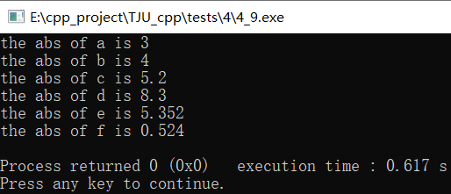
4. 实验中遇到的主要问题及解决方法：无
任务五：第11题第一种
1．内容：编写一个函数delchar(char *s1,char s2),从字符串s1中删去与字符s2相同的字符，用main()测试该函数。（非递归方法）
2．源程序：
#include <iostream> //非递归方法
using namespace std;
char *delchar(char *s1, char s2);
int main()
{
char *s1;
char s2;
int n(0);
cout << "input the size" << endl;
cin >> n;
cout << "input the data" << endl;
s1 = new char[n];
cin >> s1;
cout << "input the character to delete" << endl;
cin >> s2;
cout << "after delete we got : "
<< delchar(s1, s2) << endl;
delete[] s1;
return 0;
}
char *delchar(char *s1, char s2)
{
for (int i = 0; s1[i] != '\0'; i++)
{
if (s1[i] == s2)
{
for (int j = 0; s1[i + j] != '\0'; j++)
{
s1[i + j] = s1[i + j + 1];
}
i--;
}
}
return s1;
}
3．运行结果：
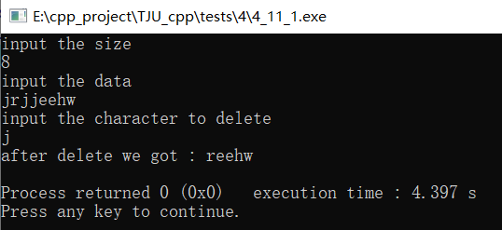
4. 实验中遇到的主要问题及解决方法：无
任务六：第11题第二种
1．内容：编写一个函数delchar(char *s1,char s2),从字符串s1中删去与字符s2相同的字符，用main()测试该函数。（递归方法）
2．源程序：
#include <iostream> //递归方法
using namespace std;
char *delchar(char *s1, char s2);
int main()
{
char *s1;
char s2;
int n(0);
cout << "input the size" << endl;
cin >> n;
cout << "input the data" << endl;
s1 = new char[n];
cin >> s1;
cout << "input the character to delete" << endl;
cin >> s2;
cout << "after delete we got : "
<< delchar(s1, s2) << endl;
delete[] s1;
return 0;
}
char *delchar(char *s1, char s2)
{
if (s1[0] != '\0')
{
if (s1[0] == s2)
{
for (int j = 0; s1[j] != '\0'; j++)
{
s1[j] = s1[j + 1];
}
delchar(s1, s2);
}
else
{
delchar(s1 + 1, s2);
}
}
return s1;
// if没执行到最后一个
// 就判断一个；
// 递归调用下一个
}
3．运行结果：
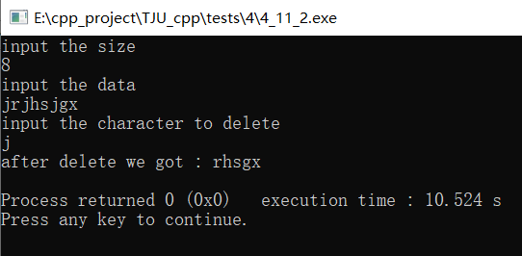
4. 实验中遇到的主要问题及解决方法：无
任务七：第12题
1．内容：编写一个能对任意类型（整型，字符型，浮点型）数据进行排序（由小到大）的通用函数，并用main()测试该函数
2．源程序：
#include <iostream>
using namespace std;
int size(0);
template <class T>
T paixu(T *str)
{
for (int i = 0; i < size; i++)
{
for (int j = 0; j < size - i - 1; j++)
{
if (str[j] > str[j + 1])
{
double temp = str[j];
str[j] = str[j + 1];
str[j + 1] = temp;
}
}
}
cout << "排序后的数组： ";
for (int i = 0; i < size; i++)
{
cout << str[i] << ", ";
}
return 0;
}
int main()
{
char type = '\0';
int *integral;
char *character;
double *ddd;
cout << "Please input the size: ";
cin >> size;
cout << "select: integral (i), character (c), double (b)" << endl;
cin >> type;
switch (type)
{
case 'i':
cout << "Please input: ";
integral = new int[size];
for (int k = 0; k < size; k++)
{
cin >> *(integral + k);
}
paixu(integral);
delete[] integral;
break;
case 'c':
cout << "Please input: ";
character = new char[size];
for (int k = 0; k < size; k++)
{
cin >> *(character + k);
}
paixu(character);
delete[] character;
break;
case 'd':
cout << "Please input: ";
ddd = new double[size];
for (int k = 0; k < size; k++)
{
cin >> *(ddd + k);
}
paixu(ddd);
delete[] ddd;
break;
}
}
3．运行结果：
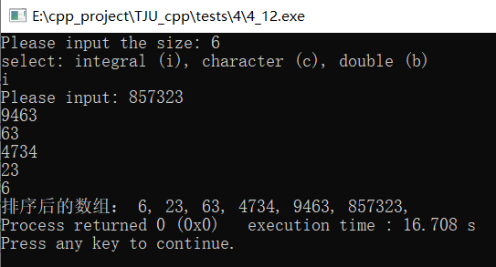
4. 实验中遇到的主要问题及解决方法：无
- 教师评分（百分制）

